管理体系审核记录表（远程审核）
过程与活动、  抽样计划 | 涉及条款 | 受审核部门：供销部 主管领导/陪同人员：王健军 | 判定
 |  | 审核员：文波 、徐爱红（实习） 审核时间：2022.4.12-13
审核条款：
QMS:5.3组织的岗位、职责和权限、6.2质量目标、8.1运行策划和控制、8.3产品和服务的设计和开发、8.5.1生产和服务提供的控制、8.5.2产品标识和可追朔性、8.5.4产品防护、8.5.6更改控制、8.2产品和服务的要求、8.4外部提供过程、8.5.3顾客或外部供方的财产、9.1.2顾客满意、8.5.5交付后的活动、7.1.5监视和测量资源、8.6产品和服务的放行、8.7不合格输出的控制，
EMS: 5.3组织的岗位、职责和权限、6.2.1环境目标、6.2.2实现环境目标措施的策划、6.1.2环境因素、6.1.4措施的策划、8.1运行策划和控制、8.2应急准备和响应，

组织的岗位、职责权限 | QE5.3 | 审核过程中了解到部门主要负责：采购控制、供应商管控、市场调研与开发，招投标、商务谈判及合同评审，顾客档案建立，售后服务及顾客满意度评价与分析，本部门环境因素和危险源识别和控制，本部门目标制定与实施，与相关方做好沟通等。  经与部门负责人交流发现其对部门职责权限基本掌握，部门职责得到合理分配，未发现因职责不清责任不明而造成体系运行失效的情况。 | 符合
目标和方案 | QE6.2 | 部门目标： 2022.4.1考核  合同履约率100% 100%  交货及时率≥95% 100%  顾客满意度92分以上 97  固体废弃物分类处理率100% 100%  火灾事故为0；交通意外伤害为0 0  供方评定合格率100% 100%  考核情况：经查2022.4.1日质量\环境\职业健康安全目标分解考核表，各目标达成要求。 | 符合
运行策划和控制 | Q8.1 | 产品的实现过程策划主要由总经理和供销部负责人负责完成，过程策划包含了办公用品的销售所需要达到的质量目标和要求。  参考执行标准《商品经营服务质量管理规范GB/T 16868-2009》和客户要求等。  编制了相应的过程文件：  （1）编制了销售服务流程：产品要求信息获取——产品要求评审——签订合同——采购 ——质检——销售。  （2）制定了作业指导书《销售服务规范》、《售后服务人员服务规范》；  （3）规定了产品的检验验收准则，并制定了相应的检验规范；产品验收标准、产品销售服务管理标准；  （4）现场对销售各过程填写有验货单、销售服务过程检查记录表、产品销售服务质量检查报告、不合格品处置单、销售合同、发货单等各种监视和测量记录；  （5）资源的提供（包括场所、人力、物力、设备设施等）。  到目前为止，组织运行没有变更，问其有关要求，基本了解。  该公司销售服务提供过程策划符合要求。 | 符合
产品和服务的要求 | Q8.2 | 供销部负责人介绍沟通方式：主要是电话、资料传递、招投标会、交流会等形式宣传本公司有关产品及公司的有关信誉等。  针对合同洽谈、签订、履行过程中的问题，及时电话联系，明确各自的要求，执行合同。  目前沟通效果良好。  公司主要通过招标会、客户的走访、交流会等了解市场的需求状态。主要以招标文件、合同、电话等形式确定与产品有关的要求，均已保存或进行相应的记录。  由供销部业务人员直接对顾客要求进行识别、确认，对于存在的问题直接提出和顾客进行交流沟通。然后由销售部经理组织人员评审，现场合同评审记录，经评审能满足要求后由总经理或其授权人签字并加盖公司印章，然后回传给顾客。  1）查2021-12-8日采购合同，需方：芜湖市鸠江区卫生监督所，销售产品：STT会议椅赛尔BGY07无扶手、赛尔邦质办公桌SL-HYZ10会议桌，赛尔邦质强化复合木地板SL-DB05耐磨木地板等  合同中明确数量、单价、总额、交付时间、质量检验、付款方式、违约责任等条款，要求明确。  合同评审人员：供销部：王健军 行政部：杨慧 审批：席玲。  合同评审结论：能满足合同要求。  2）查2022-3-18日采购合同，需方：芜湖市鸠江区卫生监督所，销售产品：实木会议椅办公椅培训桌椅会客椅YZ-0316y、丞懿1.2米条桌办公桌JP-Z652、意派强化复合木地板YP-929耐磨防水木地板等等  合同中明确数量、单价、总额、交付时间、质量检验、付款方式、违约责任等条款，要求明确。  合同评审人员：供销部：王健军 行政部：杨慧 审批：席玲。  合同评审结论：能满足合同要求。  3）查2021-12-19日采购合同，需方：芜湖市公安局三山分局，销售产品：STT钢制文件柜赛尔WJG01款式、STT储藏柜赛尔YG09储物柜收纳柜、STT办公转椅赛尔BGY12颜色可选、STT屏风桌赛尔PFZ05办公卡位单人位等  合同中明确数量、单价、总额、交付时间、质量检验、付款方式、违约责任等条款，要求明确。  合同评审人员：供销部：王健军 行政部：杨慧 审批：席玲。  合同评审结论：能满足合同要求。  4）查2022-04-02日合同（用于维修），需方：芜湖市三山金路项目管理有限公司，销售产品：锁、导轨、铰链等。  合同中明确数量、单价、总额、交付时间、质量检验、付款方式、违约责任等条款，要求明确。  合同评审人员：供销部：王健军 行政部：杨慧 审批：席玲。  合同评审结论：能满足合同要求。  5）查2022-01-06日合同（用于维修），需方：安徽省芜湖市江北产业集中区管委会，销售产品：锁、铰链、拉手等。  合同中明确数量、单价、总额、交付时间、质量检验、付款方式、违约责任等条款，要求明确。  合同评审人员：供销部：王健军 行政部：杨慧 审批：席玲。  合同评审结论：能满足合同要求。  再抽其他家具、五金配件、室内装饰材料产品购销合同，经过合同评审后进行签订合同，合同评审记录、合同资料保存完整，符合要求。  供销部负责人介绍：目前尚未发生合同更改的情况，询问对更改情况的控制较为明确清楚。  产品要求的评审基本符合标准要求。 | 符合
产品和服务的设计和开发不适用确认 | Q8.3 | 组织按照国标/行标和顾客要求进行家具、五金配件、室内装饰材料的销售，不需进行产品的设计和开发，因此对标准的8.3条款不适用，且不影响组织提供满足顾客要求和适用法律法规要求的产品的能力或责任，不适用合理。 | 符合
销售及服务的控制 | Q8.5.1 | 公司编制并执行《销售规范制度》、《销售人员礼仪规范制度》等。  远程查看查看营销工作情况：  1.以上文件规定了服务提供特性和验收标准，合同的洽商、评定和签订，售后服务保证，客户投诉的处置以及销售人员的产品知识业务能力的要求。文件可以指导销售过程的进行。  2.资源配置齐备，设施设备可以满足要求。  3.现场查看销售合同都进行了评审、加盖了公司公章，参见8.2工作单。  4.现场提供有产品检验记录、产品合格证，参见8.6工作单。  5.管理人员以及业务员、检验人员、库管员都经过了培训，能力满足要求，无特种作业人员。  6.公司将销售过程定为需要确认的过程。查有《特殊过程确认记录表》《销售过程检查记录表》，2021.12.1日对销售过程的人员（销售家具、五金配件、室内装饰材料）、机械设备、材料、控制方法、环境等方面进行了过程确认，提供了销售过程检查记录表等，对销售服务过程进行了确认，符合要求。结论：可以满足过程能力的需求、提供合格的服务。确认人员：席玲、张俊、杨慧等。  查见对销售人员进行了《销售规范制度》、《销售人员礼仪规范制度》课程培训，查看培训记录，培训日期：2021-5-14，参加培训人员：薛阳、徐先娣等，经现场讨论考核合格。  7.制定了销售管理制度、服务管理规范管理制度等，规定了操作的步骤、方法、注意事项等，操作人员直接按要求进行控制，防止人为错误。  8.所有的产品都必须经检验合格后方可交付。检验人员负责产品的检验和放行，产品经过检验合格后方可放行和交付，供销部负责跟进产品交付和交付后活动的实施，并负责联系售后服务。公司负责联系货运交付到指定地点，经查交付手续齐全。售后服务由供销部业务员按照售后服务规范执行，去客户现场培训和演示产品的使用方法和注意事项，未发生。  9. 现场薛X在电话联系客户（芜湖职业技术学院）关于家具产品（桌椅）的订单事宜，记录包括客户名称、规格、数量、质量要求等，记录详尽。  组织销售服务过程的控制符合标准规定的要求。 | 符合
标识和可追溯性/防护 | Q8.5.2/8.5.4 | 采购成品、销售成品使用产品型号进行标识。抽查符合要求。  各产品出厂有相关物料标识、及合格证，用于追溯，符合要求。  追溯性：和部门负责人交谈：顾客在使用中一旦出现问题反馈到公司后，公司依据出货日期、产品型号，可查业务人员及供方及批次检验记录等。  防护：产品在搬运过程中规定轻搬轻放，严禁野蛮装卸，产品放置在规定的区域，避免日晒、雨林等，现场查看，产品的防护基本符合要求。 | 符合
顾客或外部供方财产 | Q8.5.3 | 公司在销售服务过程中不涉及顾客提供的任何产品、知识产权。顾客的个人信息，公司将其作为商业秘密，做到不外泄，经询问，无顾客的个人信息丢失和泄漏情况发生  公司对顾客的私人信息或有关技术要求均通过专用硬盘区域和配置的专用档案柜予以保存，确保了顾客信息的丢失和泄漏。  目前公司无实物顾客或外部供方财产。 | 符合
交付后的活动 | Q8.5.5 | 该公司交付后主要是通过对客户人员进行技术培训、技术指导，同时跟踪项目进度、顾客回访、顾客反馈、顾客满意度调查等形式进行。与该部门负责人交流，该公司根据顾客交付后一周内进行电话进行顾客回访，无不满意情况发生，但未保留相关记录，体系运行至今无顾客不良反馈。  销售的产品根据数量的多少、发运的地点及包装要求由销售人员联系物流，在规定的时间内将产品送到客户指定地点。 | 符合
更改的控制 | Q8.5.6 | 组织应对销售合同的更改进行评审，以确保稳定的符合要求。  组织应保留形成文件的信息，包括有关更改评审结果、授权进行更改的人员以及根据评审所采取的必要措施。  经询问，体系运行至今无更改情况发生。 | 符合
外部提供过程、产品和服务的控制 | Q8.4 | 查见文件《采购控制程序》，规定了采购物资分类、供方评价与管理状况、采购信息、采购产品验证等内容。  提供了供方选择、评价和重新评价准则，评价内容包含管理体系、质量安全环境要求、交货期、人员、设备、现场、生产能力、资质、价格、服务等，各分项有相应的评分标准。  提供了《合格供方名录》，主要供方包括：  序号 公司名称 供应产品  1 赣州大拇指家具有限公司 家具  2 中山格诺瓦家具有限公司 家具  3 佛山市沃高家具有限公司 家具  4 安徽宏创橱柜配件贸易有限公司 五金配件  5 苏州鑫盛五金制品有限公司 建材  ......等等。  查见《供方调查评价表》，有供方名称、评价项目及得分、评价结果等内容，评价项目主要有相关资质证明、有长期可靠的设备和原料供应、通信和交通运输条件、接受我方质量保证条件要求、长期可靠、信誉等，抽查以上供方进行了调查评价，评价结果供货商提供的产品质量合格，及时送货。评价人席玲、张俊、杨慧、王健军，批准人席玲，日期2022.2.14日。  企业在对供方进行选择和评价时，收集了企业的相关产品的说明书、检验报告、合格证等，对于供方的相关资质，应保持更新，但对供方评价应充分考虑环境及职业健康安全方面的要求，与负责人进行了沟通。  查:传递给供方的信息；表述采购信息的方式为采购订单或合同  查采购订单信息  1. 苏州鑫盛五金制品有限公司——螺丝、铰链——2021-5-26。  2. 苏州鑫盛五金制品有限公司——锁、导轨——2022-03-26  3. 芜湖市玮尔达装饰材料有限公司——复合地板、——2021-12-10、2022-3-10  4..森拉堡家具——大班台、茶水柜、文件柜、办公桌等——2022-02-18、2021-8-31  5. 中山格诺瓦家具有限公司——办公椅等——2021-5-18  抽查供应商“广东森拉堡家具有限公司”、“芜湖市玮尔达装饰材料有限公司”的合格供方评价记录，供应商未能提供，开出不符合项，要求改善。  采购产品种类基本能覆盖公司认证范围内的产品。  提供给外部供方的信息表述清晰、充分，采购信息能够满足采购要求。  采购产品验证通常采取查验产品外观、规格、合格证、数量、出厂报告的方式，具体采购验证内容详见Q8.6条款。 | 不符合
监视和测量资源 | Q7.1.5 | 公司提供《监视和测量设备登记表》，主要监视和测量设备有钢卷尺、游标卡尺，用于产品尺寸检测。本公司与江西锐盾智能科技有限公司为同一套设备（见附件），由江西锐盾智能科技有限公司进行管理，有按策划的时间间隔对上述监视和测量资源实施校准/检定。  抽查钢卷尺 校准证书 ZD202203141951 规格/型号：5m  检定日期：2022.3.14 有效期限：1年  检定单位：深圳中电计量测试技术有限公司  抽查游标卡尺 校准证书 ZD202203141950 规格/型号：0-150mm  检定日期：2022.3.14 有效期限：1年  检定单位：深圳中电计量测试技术有限公司  公司使用监视资源主要测量人员设备的保养，按说明书的要求使用人员自行负责。  查看监视测量设备使用、调整和储存均符合要求，查看钢卷尺；无损坏，外观完好。目前尚未发现监视测量设备在检定有效期内失准的情况，监视和测量设备运行环境适宜。 | 符合
产品和服务的放行 | Q8.6 | 采购产品验收、产品放行参照国家/行业标准及顾客要求。  检验验收人员均经过公司培训考核合格具备检测能力，现场审核观察询问，检验员回答与操作皆符合规定要求。  1、进货检验：  采购产品到货检验提供了“进货检验单”，验收入库产品包括：家具、五金配件、室内装饰材料等。  （1）抽查验货单，2022.01.06日验收产品：茶水柜、办公柜、办公卡位等，检查外观、规格型号、合格证、数量等项，检验合格，检验员：薛阳。  （2）抽查验货单，2022.03.06日验收产品：钢制文件柜、办公转椅、沙发、矮柜等，检查外观、规格型号、合格证、数量等项，检验合格，检验员：薛阳。  （3）抽查验货单，2022.12.07日验收产品：复合地板，检查外观、规格型号、合格证、数量等项，检验合格，检验员：薛阳。  （4）抽查验货单，2022.04.01日验收产品：复合地板，检查外观、规格型号、合格证、数量等项，检验合格，检验员：薛阳。  （5）抽查验货单，2022.03.20日验收产品：铰链、导轨、螺丝、锁等，检查外观、规格型号、合格证、数量等项，检验合格，检验员：薛阳。  （6）抽查验货单，2021.5.22日验收产品：螺丝、铰链等，检查外观、规格型号、合格证、数量等项，检验合格，检验员：薛阳。  2、供应产品第三方检验报告  查见2021年5月30日，供应商的家具产品的第三方检验报告，结论合格。  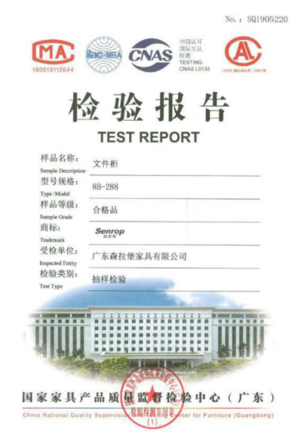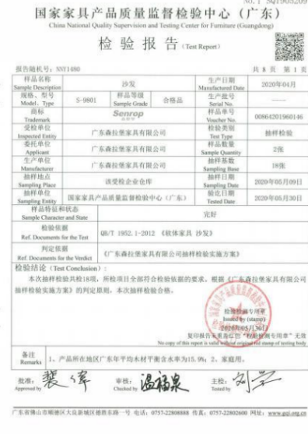  查见2021年3月16日，供应商的复合地板产品的第三方检验报告，结论合格。  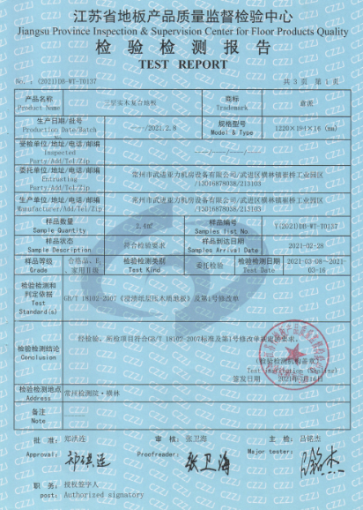。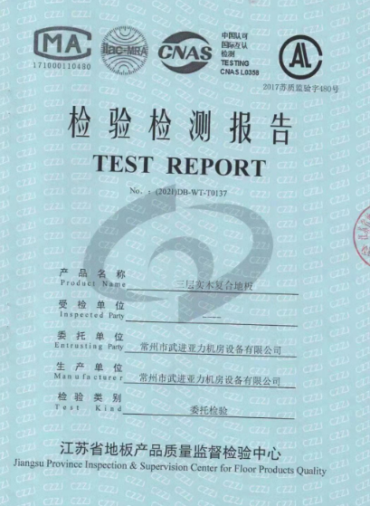  查见2021年2月9日，供应商对铰链产品的第三方检验报告，结论合格。  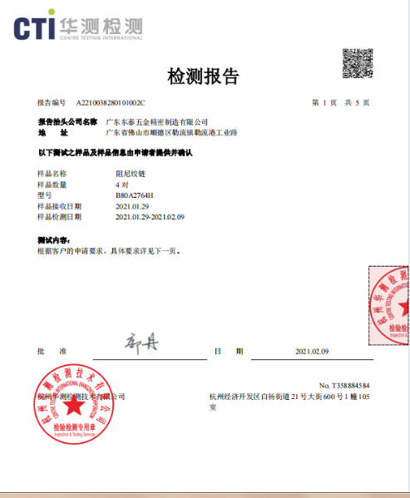  2、销售过程检查及销售服务质量检查：  提供了《销售服务过程检查记录表》、，内容包括接单、采购、检验、交付、售后服务等过程准则和要求，销售产品过程按各项内容进行稽核，确认是否符合过程准则要求。提供了《产品销售服务质量检查报告》内容包括并对包装、产品、数量、销售流程、服务人员态度、售后服务等项，销售后由业务稽核人员同客户进行回访或收集客户意见，确认销售服务质量  抽查2021年12月21日，销售家具、装饰材料产品的销售服务过程检查记录表及产品销售服务质量检查报告，对接单、采购、检验、交付、售后服务过程等进行了检验；对包装、产品、数量、销售流程、服务人员态度、售后服务等项进行了检验；检验结果符合，检验人：张俊；  抽查2022年3月13日，五金件产品的销售服务过程检查记录表及产品销售服务质量检查报告，对接单、采购、检验、交付、售后服务过程等进行了检验；对包装、产品、数量、销售流程、服务人员态度、售后服务等项进行了检验；检验结果符合，检验人：张俊；  通过上述记录了解到，组织对产品实现的各过程进行了有效的监视测量，并进行了相应状态的标识，产品必须经检验合格才能交付，确保能满足顾客对产品的质量要求。  公司产品的监视和测量控制基本符合规定要求。 | 符合
不合格品控制 | Q8.7 | 公司在《不合格品控制程序》中，对不合格品的处置方式、处置的职责和权限、不合格的评审方式、让步接受的办法及责任部门等均作了规定。供销部负责人回复：采购产品不合格品处置：一般作退货或调换处理，目前未发生采购产品不合格情况；存放搬运过程不合格品处置：返工处理，目前防护处理措施充分，未发生不合格情况；销售过程不合格品处置：一般返工处理；目前交付后未发生不合格。  企业不合格品控制基本有效。 | 符合
顾客满意度 | Q9.1.2 | 公司编制《顾客满意度控制程序》，通过拜访、电话、电邮、问卷等形式，收集顾客反馈信息，监视顾客满意程度，评价体系的有效性，寻求体系改进的机会。  提供了如客户：安徽新智创节能科技有限公司、芜湖市第一人民医院、芜湖职业技术学院、等3家顾客的《顾客满意度调查记录表》，调查包含：质量、交货期、服务、价格等指标，满意程度分为很满意---不满意等四个档次。从提供的调查表来看，客户对组织评价均为“很满意”、“满意”。  查见2022.2.24日的《顾客满意度调查分析》，对顾客满意度指标完成情况、顾客建议改进方向等予以分析汇总，经评价测算客户满意度得分99分。  企业对顾客满意度的调查、分析利用进行了策划并实施，基本符合标准条款的要求。 | 符合
环境因素/危险源辨识与评价  措施的策划 | E6.1.2  6.1.4 | 查有：《环境因素和危险源识别评价与控制程序》,供销部按照办公过程和采购服务过程、销售服务过程对环境因素、危险源进行了辨识，辨识时考虑了三种时态：过去、现在和将来，和三种状态：正常、异常和紧急。  查供销部的“环境因素识别评价汇总表”，识别了本部门在办公、采购、销售、相关方等各有关过程的环境因素，包括日光灯更换、电脑使用用电消耗、办公纸张、采购、销售活动宣传材料的处置、车辆尾气排放、废包装物排放等环境因素，识别时能考虑产品生命周期观点。  查《重要环境因素清单》，涉及销售部有3项重要环境因素，包括：潜在火灾、固体废弃物的排放、能源消耗。  控制措施：固废分类存放、垃圾等由行政部负责按规定处置，包装物分类卖掉，日常检查、培训教育，配备有消防器材、制定应急预案等措施。  查供销部的“危险源识别及风险评价表”，识别了办公电线破损裸露、电器漏电触电、电脑显示屏的辐射、电器超负荷等危险源。  查《不可接受风险清单》，涉及本部门的有3个不可接受风险，包括：触电、火灾事故、交通意外伤害的发生。  控制措施：危险源控制执行管理方案、配备消防器材、个体防护、日常检查、培训教育、应急预案等运行控制措施。  部门识别和评价基本充分，符合规定要求。 | 符合
运行控制 | E8.1 | 本部门应执行的运行控制文件包括：环境管理控制程序、固体废弃物管理规定、对相关方施加影响管理规定、节能降耗管理规定、消防安全管理制度、办公室安全管理制度、电脑使用管理办法、服务人员工作规范等  （1） 废水管控：  办公过程不产生废水，生活废水排入管网集中处理。  （2） 废气管控：  无。  （3） 噪声管控：  办公过程过程基本无噪声。  （4） 固废管控：  主要是办公固废的排放。供销部将墨盒硒鼓等办公危废交行政部统一处理一般是交供应商回收，其他固废及生活垃圾放在门口垃圾桶由环卫部门统一处理。  （5） 能源资源管控：  办公过程注意节水、节电，人走关闭设备和照明开关，查看现场未发现有漏水和浪费电能的现象。  （6） 潜在火灾管控：  公司配备了消防设施。2022年2月25日进行了火灾应急演练。  （7） 安全防护：  主要是防止触电，办公时注意防护，加强日常检查和培训教育。  （8） 能提供防止员工意外伤害加重的急救药品如创可贴、杀菌药水等。  （9） 为主要长期员工上社保，查见交款证明。  （10）按有关程序和要求通报供方和顾客，采用〈告知函〉方式通报。查到相关方告知书。  （11）员工饮用水为纯净水通过饮水机饮用。  （12）在产品有运输需求时，要求司机必须有驾驶证，车辆需经年检合格，车况良好，禁止疲劳驾驶，控制车速。  （13）在产品装车时，要求装运人员必须穿戴劳动防护用品，合理使用搬运工具。  （14）供销部向相关方发放《告各相关方的一封信》，显示的内容中包括：所有供应商向我公司提供的材料，必须考虑环保要求，有害物质含量必须符合国家有关规定要求，不符合环保要求的产品不得向我公司提供；来公司洽谈办理业务、参观学习的人员应自觉维护公司环境卫生，不大声喧哗、不随地吐痰、不乱仍垃圾，自觉遵守公司纪律，维护公司环境；相关方人员应以对公司财产及职工的身体健康负责的态度，严格遵守安全生产规章制度，杜绝违章作业，并服从公司安全管理人员的监督检查，违者将受到罚款或驱逐出公司的处罚等。  （15）对外招投标和业务洽谈时明确承诺公司产品环保、无毒无害.  （16）办公室内主要是电的使用，电器有漏电保护器，经常对电路、电源进行检查，没有露电现象发生，查见有环境安全运行检查记录，2021.12月---2022.3月份检查结果正常，检查人谭杨慧。  （18）远程查看现场运行控制：  公司从事的主要是家具、五金配件、室内装饰材料的销售。  现场查看各销售、办公人员坐姿正确避免过度疲劳。  电脑显示器调整到保护视力的颜色。  各办公区内现场电线布线合理，电线均处于完好状态，无私拉乱扯，有接地及保护装置，漏电保护器状态良好，无使用大功率电器等异常现象。  现场有分类存放的垃圾桶。  现场配备有灭火器，消防栓均有效。  部门运行控制能结合产品生命周期方法，在环保和职业健康安全防护方面的控制管理基本有效。 | 符合
应急准备和响应 | E8.2 | 编制了《应急准备和响应程序》，确定的紧急情况有：火灾、触电等。建立了火灾、触电、疫情防控等应急预案，由行政部组织演练，供销部参与了行政部组织的火灾、触电应急演习。见行政部审核记录。  自体系运行以来尚未发生紧急情况。 | 符合

说明：不符合标注N

